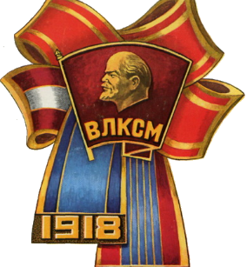

Дорогие друзья, коллеги, товарищи, земляки и родственники - комсомольцы разных лет!
Примите самые Горячие и Сердечные Поздравления с нашим любимым и с годами всё более трогательным Праздником - Днём Рождения Комсомола, со 104 годовщиной его Создания !!!
… К нам всем в эти дни Октября, яснее чем в другое время каждого года, приходит Осознание того Непреложного и Неопровержимого Утверждения - как То, что Комсомол был, есть и будет жить в Истории и нашей Памяти как Замечательная Самодеятельная Молодёжная Организация Страны Советов - СССР ( СОЮЗА, которому нынче исполняется 100 лет), объединившая в своих рядах десятки миллионов юношей и девушек, стремящихся и добивающихся под руководством старших, мудрых и опытных наставников и товарищей, Устроить Мир и Всё окружающее Лучше, Справедливее, Красивее, Благороднее и Достойнее!
И прекрасно То, Что и Сегодня, отмечая в очередной раз этот наш Праздник, каждый из нас, может, несколько перефразируя известные слова Владимира Маяковского , Уверенно сказать - … и мой труд..., и мой скромный вклад влился и ещё вливается в Это Великое и Эпохальное Мировое Дело!
Выражая ВАМ ВСЕМ , дорогие друзья, Благодарность за нашу Общую и Дружную Работу в Комсомоле, желаю всем-всем-всем Здоровья, Добра, Бодрости Духа, Благополучия и Мира !!!
С Уважением и наилучшими пожеланиями ,
член ВЛКСМ с 1965 года,
Виктор Воронов
Москва- Поваровка Октябрь 2022 г.
Сайт : вороноввв. рф или voronovvv.ru; эл. почта: vvoronov@bk.ru
